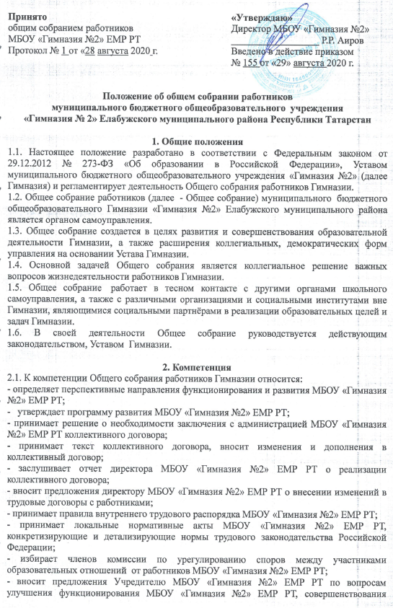
трудовых отношений и условий труда работников, в том числе по вопросам охраны и безопасности условий образовательного процесса и трудовой деятельности, охраны жизни и здоровья учащихся и работников МБОУ «Гимназия №2» ЕМР РТ;
- создает при необходимости временные и постоянные комиссии для решения вопросов, отнесенных к компетенции Общего собрания, и устанавливает их полномочия;
- осуществляет контроль за выполнением решений Общего собрания, информирует коллектив МБОУ «Гимназия №2» ЕМР РТ об их выполнении, реализует замечания и предложения работников МБОУ «Гимназия №2» ЕМР РТ по совершенствованию деятельности МБОУ «Гимназия №2» ЕМР РТ;
- заслушивает информацию директора МБОУ «Гимназия №2» ЕМР РТ, заместителей директора МБОУ «Гимназия №2» ЕМР РТ , иных ответственных лиц о выполнении решений Общего собрания;
- осуществляет общественный контроль за работой администрации МБОУ «Гимназия №2» ЕМР РТ по созданию необходимых условий для охраны и укрепления здоровья, организации питания работников МБОУ «Гимназия №2» ЕМР РТ, созданию безопасных условий труда;
- осуществляет общественный контроль за работой администрации МБОУ «Гимназия №2» ЕМР РТ по материально-техническому обеспечению образовательной деятельности, оборудованию помещений в соответствии с установленными нормами и требованиями.
- рассматривает итоговые документы контрольно-надзорных органов о результатах контрольно-надзорных мероприятий, проводимых в отношении МБОУ «Гимназия №2» ЕМР РТ;
- избирает представителей работников МБОУ «Гимназия №2» ЕМР РТ в комиссию по трудовым спорам;
- утверждает требования, выдвинутые работниками МБОУ или представительным органом работников МБОУ «Гимназия №2» ЕМР РТ при коллективных трудовых спорах;
- принимает решение об объявлении забастовки;
- принимает меры мер по защите чести, достоинства и профессиональной репутации работников МБОУ «Гимназия №2» ЕМР РТ, по предупреждению противоправного вмешательства в их трудовую деятельность;
- обсуждает вопросы состояния трудовой дисциплины в МБОУ и мероприятия по ее укреплению, рассматривает факты нарушения трудовой дисциплины работниками МБОУ «Гимназия №2» ЕМР РТ.

3. Состав и порядок работы
3.1. В состав Общего собрания входят все сотрудники, для которых Гимназия является основным местом работы.
3.2. Организационной формой работы Общего собрания работников является собрание, которое проводится по мере необходимости, но не реже одного раза в год.
3.3 Общее собрание работников созывается по требованию директора Гимназии, Педагогического совета, не менее одной трети работников Гимназии
3.4.Внеочередной созыв Общего собрания может произойти по требованию директора Гимназии или по заявлению 1/3 членов Общего собрания поданному в письменном виде.
3.5. Общее собрание работников правомочно принимать решения, если на нем присутствуют не менее половины работников Гимназии, для которых Гимназия является основным местом работы
3.6. Общее собрание ведет председатель, избираемый из числа участников. На Общем собрании избирается также секретарь, который ведет всю документацию и сдает ее в архив в установленном порядке.
Председатель и секретарь Общего собрания избираются сроком на один календарный год.
3.7. Решение Общего собрания работников принимается простым большинством голосов присутствующих работников Гимназии. В случае равенства голосов решение считается не принятым. Процедура голосования определяется Общим собранием работников самостоятельно.
3.8.Решения Общего собрания, принятые в пределах его полномочий и в соответствии с законодательством, после утверждения его директором Гимназии являются обязательными для исполнения всеми участниками образовательного процесса.
3.9. Решения Общего собрания своевременно доводятся до сведения всех работников Гимназии
4. Документация и отчётность
4.1. Книга протоколов Общего собрания работников входит в номенклатуру дел, хранится в учреждении постоянно и передается по акту.
4.2. Книга протоколов Общего собрания работников ведется в печатном виде (листы пронумерованы и прошиты), каждый протокол скрепляется подписью председателя и секретаря Общего собрания трудового коллектива. Повестки дня заседаний Общего собрания работников фиксируются в Журнале регистрации вопросов Общего собрания трудового коллектива, пронумерованного и прошнурованного в соответствии с требованиями ведения делопроизводства, который является неотъемлемой частью Книги протоколов.
Срок действия настоящего положения: не ограничен, при изменении нормативно-правовой базы, регулирующей действие данного положения, вносятся изменения в установленном порядке.

